[Thực hành] Sử dụng jQuery tạo hiệu ứng

***jQuery là thư viện được viết từ JavaScript, jQuery giúp xây dựng các chức năng bằng Javascript dễ dàng, nhanh và giàu tính năng hơn***.

**jQuery** không phải là một ngôn ngữ lập trình riêng biệt mà hoạt động liên kết với **JavaScript**. Với **jQuery**, bạn có thể làm được nhiều việc hơn mà lại tốn ít công sức hơn. **jQuery** cung cấp các **API** giúp việc duyệt tài liệu **HTML**, hoạt ảnh, xử lý sự kiện và thao tác **AJAX** đơn giản hơn. **jQuery** hoạt động tốt trên nhiều loại trình duyệt khác nhau. Một trong những đối thủ nặng ký của **jQuery** đó là **JS Framework**.

Mục tiêu

Luyện tập sử dụng các hiệu ứng cơ bản trong JQuery.

Mô tả

Trong phần này, chúng ta sẽ luyện tập việc sử dụng các hiệu ứng của jQuery thông qua một số ví dụ.

Các hàm jQuery được sử dụng trong phần này là show(), hide() và animate().

* show(): Hiển thị một thành phần
* hide(): Ẩn một thành phần
* animate(): Thêm hiệu ứng hoạt hình (di chuyển) cho một thành phần

Hướng dẫn :

Dùng phần mềm 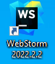 để thiết kế FrontEnd

Bài 1:

Sử dụng hide() và show() để tạo chương trình như sau:

Khi click vào nút Hide dòng chữ “If you click on the "Hide" button, I will disappear.” Sẽ bị ẩn đi. Khi click vào nút Show sẽ hiển thị ra.

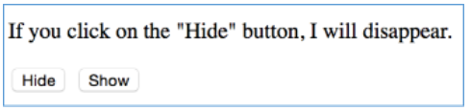

Code tham khảo:

<!DOCTYPE html>

<html>

<head>

<script src="https://ajax.googleapis.com/ajax/libs/jquery/3.2.1/jquery.min.js"></script>

<script>

$(document).ready(function(){

    $("#hide").click(function(){

        $("p").hide();

    });

    $("#show").click(function(){

        $("p").show();

    });

});

</script>

</head>

<body>

<p>If you click on the "Hide" button, I will disappear.</p>

<button id="hide">Hide</button>

<button id="show">Show</button>

</body>

</html>

Bài 2:

Sử dụng phương thức animate() để tạo hiệu ứng sau

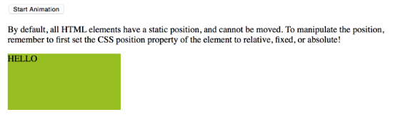

Khi click vào nút Start Animation khối sẽ di chuyển sang trái 250px và chữ jQuery trong khối sẽ hiển thị với kích thước font là 50px

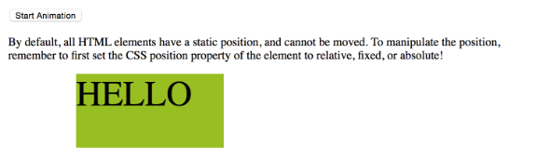

Code tham khảo:

<!DOCTYPE html>

<html>

<head>

<script src="https://ajax.googleapis.com/ajax/libs/jquery/3.2.1/jquery.min.js"></script>

<script>

$(document).ready(function(){

    $("button").click(function(){

        var div = $("div");

        div.animate({left: '100px'}, "slow");

        div.animate({fontSize: '100px'}, "slow");

    });

});

</script>

</head>

<body>

<button>Start Animation</button>

<p>By default, all HTML elements have a static position, and cannot be moved. To manipulate the position, remember to first set the CSS position property of the element to relative, fixed, or absolute!</p>

<div style="background:#98bf21;height:100px;width:200px;position:absolute;">HELLO</div>

</body>

</html>